МОНТАЖНЫЕ КОМПЛЕКТЫ

ПРЕИМУЩЕСТВА
Штуцеры, клапана, болты поворотного угольника имеют отверстия для пломбировки.
Высокое качество комплектующих:
- кольца(D18-055F) и шайба уплотнительные(08 Cu) выполнены из качественной мягкой меди (не алюминий!!!),
- угольник поворотный - из стали (не алюминий!!!),
- клапан обратный проверен на давление,
- комплектующие в монтажном комплекте имеют защиту от коррозии.
Подчеркиваем, что от комплектующих зависит и качество установки!!!

ПРИМЕНЕНИЕ

Комплект №2 | Комплект №9 | Комплект №10
Универсальный | Для двигателей Д243, Д245, Д260 | Для двигателей ЯМЗ, Камаз

СОСТАВ КОМПЛЕКТОВ
Производитель оставляет за собой право вносить изменения в состав комплектов, а также заменять комплектующие на аналогичные без уведомления покупателя.

Внешний вид | Обозначение | Наименование | Описание | Комплект №2 | Комплект №9 | Комплект №10
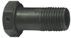 | Болт 026 | Болт поворотного угольника | Для соединения топливной магистрали с узлами топливной системы - ТНВД или ФТО | 3 шт | 2 шт | 3 шт
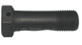 | Болт 027 | Болт поворотного угольника | Для соединения двух ветвей топливной магистрали с узлами топливной системы - ТНВД или ФТО | 1 шт | 1 шт | -
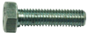 | Болт М8х16 | Болт | Для крепления датчика /счетчика к кронштейну | 4 шт | 4 шт | 4 шт
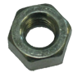 | Гайка М8 | Гайка | Для крепления датчика/счетчика к кронштейну | 4 шт | 4 шт | 4 шт
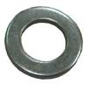 | Шайба 8 | Шайба | Для крепления датчика/счетчика к кронштейну | 4 шт | 4 шт | 4 шт
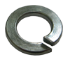 | Шайба 8.65 Г | Шайба гровер | Для крепления датчика/счетчика к кронштейну | 4 шт | 4 шт | 4 шт
 | Шайба CU D-18 | Шайба уплотнительная медная | Для уплотнения соединений монтажных деталей между собой | 16 шт | 14 шт | 11 шт
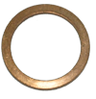 | Шайба CU 2026 | Шайба уплотнительная медная | Для уплотнения соединений монтажных деталей между собой на ФТО двигателей ЯМЗ | 1 шт | - | 1 шт
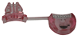 | Пломба | Пломба пластмассовая | Для опломбирования топливопровода | 8 шт | 6 шт | 6 шт
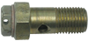 | К1 | Клапан обратный | Для снятия влияния гидроударов на точность измерения датчиков. (белый клапан)  0,35-0,5 Атм | 1 шт | 1 шт | 1 шт
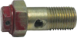 | К2 | Клапан перепускной | Для сброса избыточного давления в топливной магистрали на выходе подкачивающего насоса | 1 шт | - | -
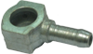 | TR 8 | Угольник поворотный | Для соединения трубки топливной с монтажными деталями | 8 шт | 6 шт | 4 шт
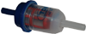 | GB-612 | Фильтр топливный | Для установки после ФТО перед датчиком в топливной магистрали | 1 шт | - | -
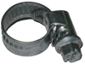 | Хомут 008 | Хомут червячный | Для фиксации трубки топливной на угольник поворотный или фильтр GB-612 | 10 шт | 6 шт | 4 шт
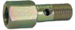 | Штуцер 012 | Штуцер-переходник двойной | Для соединения топливной магистрали с обратной магистралью через перепускной клапан | 1 шт | 1 шт | -
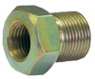 | Штуцер 015 | Штуцер-переходник одинарный | Для отвода обратной топливной магистрали с ФТО через перепускной клапан | 1 шт | - | 1 шт
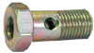 | Штуцер 016 | Штуцер-переходник одинарный | Для соединения топливной магистрали и трубки обогревателя | 1 шт | - | -
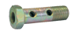 | Штуцер 016-01 | Штуцер-переходник двойной | Для соединения двух ветвей топливной магистрали и трубки обогревателя | 1 шт | - | -
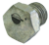 | Пробка | Пробка резьбовая | Для заглушки "обратки" с ТНВД | 1 шт | 1 шт | 1 шт

МОНТАЖНЫЙ КОМПЛЕКТ №4

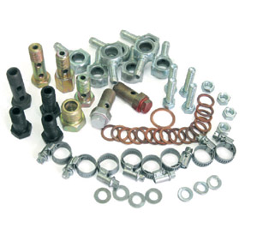
Напоминаем вам, что при установке счетчиков и датчиков на автомобили с подачей топлива на ТНВД более 150 л/час (например: КАМАЗ Euro 2/3 c ТНВД Bosch; МАЗ MAN 630268 с двигателем Euro 3 MAN 02866LF25) для обеспечения минимального сопротивления потоку топлива следует применять монтажный комплект №4.
Комплект предназначен для подключения счетчиков и датчиков с применением трубки топливной d=10 мм. В состав комплекта входит надежный стальной угольник Hansa Flex (Германия) с защитным гальваническим покрытием.
Рекомендуем использовать с монтажным комплектом качественную топливную трубку TU10. Данная трубка производства Semperit рассчитана на давление 10 бар и имеет 4-х кратный запас прочности.

Состав монтажного комплекта №4
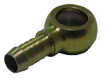
- Анкер с кольцевым наконечником
TR 10 B 08 (угольник) - 8 шт
- Болт поворотного угольника 026 - 3 шт
- Болт поворотного угольника 027 - 1 шт
- Болт М8х16 - 4 шт
- Гайка М8 - 4 шт
- Клапан обратный 001-01 (с белой
маркировкой) - 1 шт
- Клапан перепускной 003-01
(с красной маркировкой) - 1 шт
Анкер с кольцевым наконечником
- Кольцо уплотнительное
D18-055-А-01 - 16 шт
- Пробка резьбовая 028 - 1 шт
- Хомут червячный 008-01 - 8 шт
- Шайба 8 - 4 шт
- Шайба 8.65Г - 4 шт
- Шайба уплотнительная
08 Cu 2026 - 1 шт
- Штуцер-переходник 012 - 1 шт
- Штуцер-переходник 015 - 1 шт
- Штуцер-переходник 016 - 1 шт
- Штуцер-переходник 016-01 - 1 шт

